
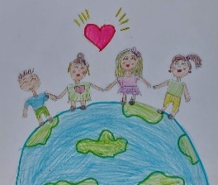
ΔΗΜΟΤΙΚΟ ΣΧΟΛΕΙΟ ΠΑΛΟΥΡΙΩΤΙΣΣΑΣ Γ’
Αγίου Νικολάου 38, 1040 Παλουριώτισσα
Τηλέφωνο: 22437455 Fax: 22877102
dim-palouriotissa3-lef@schools.ac.cy

ΠΛΗΡΟΦΟΡΙΕΣ ΓΙΑ ΤΟ ΜΑΘΗΜΑ ΤΗΣ ΦΥΣΙΚΗΣ ΑΓΩΓΗΣ

- ΣΤΟΛΗ ΦΥΣΙΚΗΣ ΑΓΩΓΗΣ (ΓΥΜΝΑΣΤΙΚΗΣ)
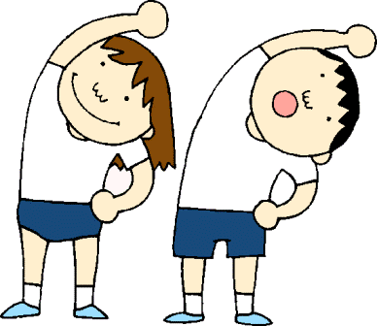
- Μαύρο ή μπλε παντελονάκι για τους μαθητές και μαύρη ή μπλε κιλότα για τις μαθήτριες
- Άσπρη φανέλα (χωρίς εμβλήματα ή λογότυπα)
- Κατάλληλα αθλητικά παπούτσια
- Γκρίζες φόρμες (μόνο κατά τους χειμερινούς μήνες)

Τα κολάν παντελόνια δεν αποτελούν μέρος της στολής της Φυσικής Αγωγής.

Οι μαθητές που έχουν μάθημα την πρώτη περίοδο (1^{η} ) μπορούν να προσέρχοναι με τη στολή της Γυμναστικής, αλλά μετά το τέλος του μαθήματος θα πρέπει να αλλάζουν και να φοράνε τη μαθητική τους στολή. Κανένας δεν παραμένει με τα αθλητικά του ρούχα μετά το τέλος του μαθήματος. Οι μαθητές μας θα πάρουν οδηγίες από τους δασκάλους που διδάσκουν το μάθημα της Φ.Α. για τον τρόπο που θα ετοιμάζονται πριν και μετά το μάθημα.

Οι μαθητές που έχουν μάθημα την τελευταία περίοδο (7^{η}) μπορούν να σχολάσουν φορώντας τη στολή της Γυμναστικής.

Μόνο τα παιδιά των Α΄τάξεων μπορούν να έρχονται στο σχολείο με τη στολή της Φυσικής Αγωγής τις ημέρες που έχουν μάθημα. Μπορούν να παραμένουν με τη στολή της Γυμναστικής ολόκληρη την ημέρα. Αυτή η διευθέτηση θα έχει διάρκεια μέχρι το τέλος του πρώτου τετραμήνου (Δεκέμβριος 2025). Το επόμενο τετράμηνο και τα πρωτάκια μας θα ακολουθήσουν τους κανονισμούς που ισχύουν για τους υπόλοιπους μαθητές.

Οι μαθητές μπορούν να έχουν μαζί τους τσάντα με πετσέτα και μια επιπρόσθετη φανέλα για να αλλάξουν, αν θέλουν.

Ο δάσκαλος της Φυσικής Αγωγής θα διαθέτει στους μαθητές πέντε λεπτά στο τέλος του μαθήματος για να αλλάζουν, να φορούν ξανά τη μαθητική τους στολή και να ετοιμάζονται έγκαιρα για το επόμενο μάθημα.

- ΑΠΟΥΣΙΕΣ ΑΠΟ ΤΟ ΜΑΘΗΜΑ ΤΗΣ ΦΥΣΙΚΗΣ ΑΓΩΓΗΣ
Σε περίπτωση που κάποιος μαθητής δεν θα συμμετέχει στο μάθημα της Φυσικής Αγωγής για ένα ή περισσότερα μαθήματα, θα πρέπει να προσκομίζει είτε σημείωμα από τον γονέα ή κηδεμόνα του είτε σημείωμα από τον προσωπικό του παιδίατρο (αν τον έχει επισκεφθεί).
Σε περίπτωση που η απουσία από το μάθημα έχει μεγάλη διάρκεια (π.χ. ράγισμα ή κάταγμα) τότε είναι απαραίτητη η προσκόμιση ιατρικής βεβαίωσης.
- ΡΟΛΟΓΙΑ ΚΑΙ ΚΟΣΜΗΜΑΤΑ
Για λόγους ασφαλείας, δεν επιτρέπεται οι μαθητές να φορούν ρολόγια και κοσμήματα (περιδέραια, βραχιόλια, σκουλαρίκια) στο μάθημα της Φυσικής Αγωγής.

Μαρία Δήμου – Διευθύντρια

